Cultura en el campo 8º

Carpeta 8ª Los "poetas presentaron el mensaje y fueron testigos

¿Qué nos dijeron y nos siguen diciendo los artistas de la palabra, los que encerraron en sus versos las creencias y los sentimientos de los hombres y de los pueblos, lenguajes que fueron los vehículos de las creencias? No en vano el nombre de poeta ( de poieo: creador) es casi sinónimo de profeta (de profemi. anunciador)

La poesía es creación literaria que es capaz de imprimir en el lenguaje oral o escrito ritmos y rimas que lo hacen armonioso y agradable. De manera especial conviene analizar y aprovechar en la educación cristiana la poesía bíblica, que se halla en los Salmos, en los Himnos, en el Cantar de los Cantares, en diversos fragmentos proféticos expuestos en forma de deprecaciones estróficas o en los sapienciales que se formulan de manera original en la expresión de los postulados.
Conviene recordar que la poesía bíblica original se formuló en hebreo y por eso resultan transportables a otros idiomas modernos o antiguos los mensajes que contiene, pero no los lenguajes estéticos que dependen de variables intransferibles.
Por eso nunca entenderemos el ritmo de un Salmo, salvo que dominemos perfectamente el hebreo. Y aún así, es probable que lo que resonó en la corte de David mil años antes de Cristo no sería equivalente a los que los judíos del mundo recitaban en la época medieval del primer milenio. Sin embargo los sentimientos y metáforas del Cantar de los Cantares o las resonancia de Job, los himnos de la Cautividad o las plegarías e imprecaciones de los profetas, sí serán asequibles en cuanto a contenido.

El poema es composición literaria que responde a las normas, usos y formas de la poesía. Como poesía es creación (poieo, crear en griego). El poema sólo tiene una estructura básica, que es la creatividad. Y puede realizarse en diversas formas, extensión, contenido y expresión.

La esencia estética del poema es el ritmo, al mismo tiempo que la "sorpresa” de su originalidad, la sonoridad y la significación clara o insinuante de lo que se va diciendo. Dudoso es si, para que haya poesía, es precisa también la rima. Los que niegan esa necesidad se interesan por las diferencias entre verso y poesía y niegan que haya poesía no versificada. Pero la mayor parte de los creadores y de los recitadores (poetas y rapsodas) admiten géneros poéticos no versificados, es decir prosa poética.

Los poemas abarcan todos los temas y mensajes de que es capaz la mente humana, es decir sus campos de acción son inmensos: patrióticos, morales, religiosos, sociales, festivos, amorosos, filosóficos, etc. Es tradicional clasificarlos en líricos (sentimientos), épicos (acciones) y dramáticos (representaciones).
Los poemas religiosos han constituido en la Historia de la Literatura un terreno muy extenso al haberse cultivado la religiosidad mucho más en tiempos pasados y en todos los pueblos, mucho más desde luego que en los tiempos actuales que se caracterizan por el secularismo, la laicidad y la atonía espiritual en las relaciones sociales.

Por eso es innegable, al igual que acontece en la pintura, en la música, en todas las artes, que hay un acervo ingente de poemas religiosos en todos los autores y épocas. Si es un lenguaje histórico, conviene usarlo como base de una correcta instrucción e incluso como un lenguaje hermoso para la formación de los sentimientos religiosos. Todo poeta canta el amor a Dios y a los hombres, el amor a la patria o al paisaje, el amor del corazón y el amor de la humanidad.
Quien, con el pretexto de no ser creyente o de ser radicalmente laico, no descubre o no saborea la pintura religiosa, se cierra la mente a las maravillas producidas por los grandes creadores a lo largo de la Historia. Y quien hace lo mismo con la poesía religiosa se priva de verdaderas maravillas que adornan la trayectoria literaria de los pueblos y de las verdaderas mentes creadoras.

Se recogen en estas páginas 13 de los cientos y cientos de escritores que usaron la poesía para expresar sus creencias y sentimientos. Miramos los que acaso escuchamos en nuestro estudios elementales. Elegimos diez de ellos y nos preguntamos por nuestros conocimientos mínimos, para trazar nuestro diagrama primero (azul) y luego leemos los archivos ofrecidos, en donde se recoge algún fragmentos significativo.

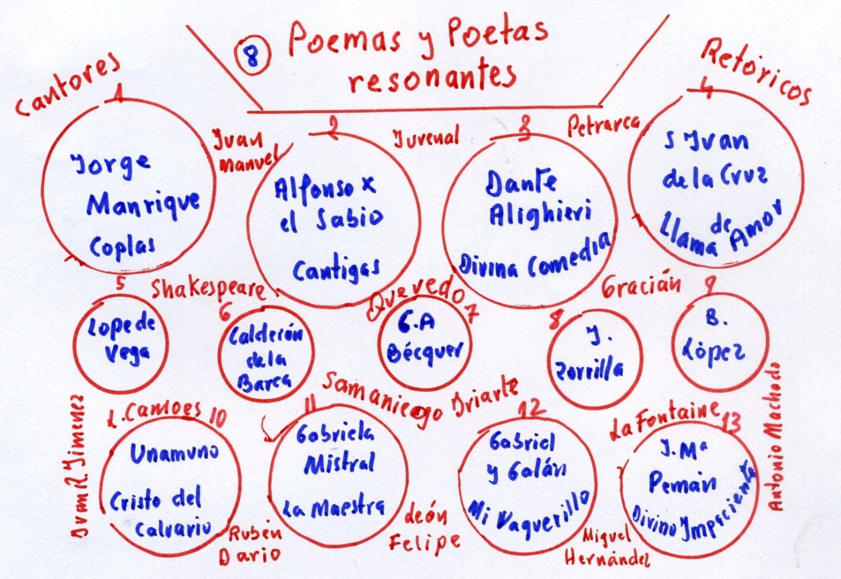

Recordamos que algunos de los poemas son exclusivamente religiosos, como sucede con las plegarias o las loas a María o a un Santo. Y otros son patrióticos o amorosos, pero con resonancias religiosas inseparables del dolor o del entusiasmo del poeta creador.

¿Qué impresión sale de mi diagrama religioso poético, del primero y del segundo? Y como descubro los valores del espíritu cuando gozo de la armonía de la palabra sonora y creadora?

Aunque no entren en juego en nuestra directa autoreflexión no deberíamos dejar de mirar los nombres que no se hallan en los círculos del círculos. Son 15 nombres los que también importantes e "históricos", muy históricos. Pero se podrçia añadir muchas docenas más de esos poetas o poetisas que hablaron con Dios y de Dios

Los elegidos podemos reflejarlos en este cuadro que sigue y que vamos a construir con nuestra reflexión inicial y con nuestra lectura detenida posterior.
